附件1：会议论文模板
报告标题
报告人¹，第二作者²，…，通信作者^{1,*}，…
¹工作单位，地址，邮编
²工作单位，地址，邮编
*Email: xxx@xxx

请使用论文模板撰写论文摘要，中文或英文论文摘要全部内容建议不超过2页。论文摘要撰写要求如下：
- 页面设置为A4，页边距为“适中”，上下边距为2.54 cm，左右边距为2.5 cm；中文，五号宋体，单倍行距。英文字符用五号，Times New Roman字体。
- 论文中文题目要求简洁清晰，三号黑体字体，加粗，居中。
- 作者姓名：四号仿宋字，加粗，居中，报告人姓名加下划线；作者单位、通讯地址：五号宋体，居中；电子信箱：五号Times New Roman字体。
- 论文摘要正文主要为报告人拟在第三届东北及内蒙地区原子与分子物理学术研讨会上进行交流展示的内容，不超过600字，五号宋体字体，单倍行距。
- 如有需要，可插入表格和图片各一个，插图或附表高度不超过4 cm。图表应要求用英文表述。题注：英文、小五号Times New Roman字体。
- 关键词：2－5个关键词，五号宋体。
- 参考文献：所引参考文献需是本论文（摘要）报告人或课题组的相关论文，以便其他参会代表全面了解相关工作。中文参考文献用五号宋体字，排序为：作者姓名、杂志中文全称、出版年份（阿拉伯数字、加粗）、卷（期）号（阿拉伯数字、加粗）、起始页码（阿拉伯数字）；英文用五号Times New Roman字体，排序为作者姓名、期刊名称（国际通用缩写、斜体）、出版年份（阿拉伯数字、加粗）、卷（期）号（阿拉伯数字、加粗）、起始页码（阿拉伯数字）。
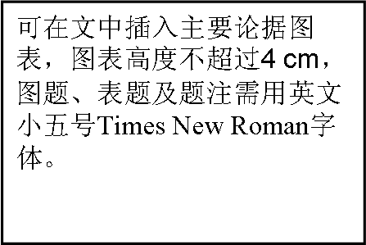
Fig. 1 Figure title in English
关键词：关键词一；关键词二；关键词三（五号宋体，关键词个数不超过5个）
参考文献
[1] Zhang, S.; Li, S.; Zhou, W.; Zheng, L. Chem. Phys. 2011, 135: 14304.
[2] 作者一, 作者二, 作者三, 作者四. 杂志名称, 2010, 26(4): 1051

